# Pensamento computacional

* Primeiros passos para começar a programar
* Objetivo Geral: apresentação de conceitos
* Introdução ao pensamento computacional
* Habilidade complementar

PILARES:

1. Decomposição
2. Padrões
3. Abstração
4. Algoritmos

* Estudo de caso conceitual: perdido
* Estudo de caso aplicado: Soma de um intervalo
* Estudo de caso aplicado: Adivinhe um número

**Introdução ao pensamento computacional**

Processo de pensamento envolvido na expressão de soluções em passos computacionais ou algoritmos que podem ser implementados no computador:

1. **Overview**

**Sistemático e eficiente: Formulação e resolvível tanto por uma máquina ou um humano.**

Pensamento computacional: Habilidade generalista

1. Matemática
2. Leitura
3. Escrita

Base de 4 Pilares

1. Decomposição: Dividir um problema complexo em subproblemas
2. Reconhecimento de padrões: Identificar padrões e tendencias
3. Abstração: Extrapolar o conceito do problema para uma forma generalista  
   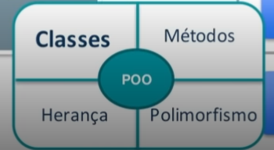
4. Designe de algoritmos: Automatização dos problemas, definindo instruções passo a passo

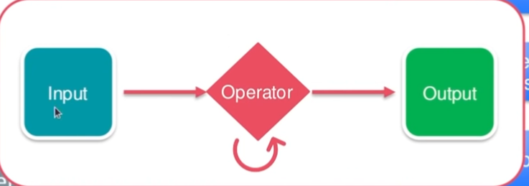

1. Entrada
2. Situação
3. Resultados

Processo continuo

* Definir uma solução
* Testar a solução
* Aperfeiçoamento da solução encontrada

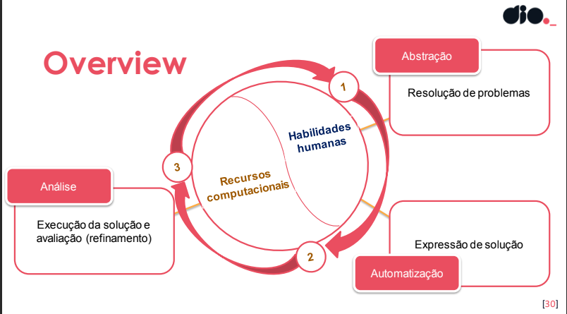

Abstração: Resolução de problemas

Analise: execução da solução e avaliação

Automatização: Expressão de solução

